Промежуточная аттестация по английскому языку
за 2024/2025 учебный год 2 класс

ученика (цы) 2 ___ класса _______________________________________________

Вариант 1

Блок А. Алфавит

1. Помоги клоуну Тиму найти лишнюю букву в каждой строке и зачеркни ее.

- Oo, Аa, Ee, Ii, Jj, Yy, Uu.
- Bb, Dd, Gg, Oo, Qq, Ss, Ww.

2.Клоун Тим просит соединить с каждым звуком слово, в котором этот звук произносится. Запиши слово рядом со звуком.
[ŋ]
[d3]
[k]
[r]____________________
[g]
[ð]
[θ] [i:]_

Слова для справок: green, skip, sing, go, they, grey, jump, think.

Блок В. Чтение




3.Прочитай текст и подчеркни те предложения, которые говорят правду.

Hi, I’m Tim. I can swim, play football and ride a bike. I’ve got a dog. It’s big. It’s brown. It likes to jump to play with a ball.

1.Tim can ride a bike.
2. The dog can swim.
3. It's brown.
4.Tim cannot play football 5.Tim can swim.

Блок С. Грамматика

4.Помоги Тиму выбрать правильный вариант ответа и обведи его.

1.We … friends.
a) is b)are c) am
2.He … clown Tim.
a) is b) are c) am
3. Tim … funny
a) is b)are c) am
4.It… black cat.
a) is b)are c) am
5.I… seven.
a) is b)are c) am

5.Клоун Тим просит помочь. Составь предложения из данных слов и не забудь поставить верный знак препинания в конце каждого предложения.

- green, likes, crocodiles, Mike -
- hasn't, cat, a, Kate, got -
- play, football, they, Can -

Блок D. Аудирование

6.Прослушай текст и определи про какое животное идѐт речь. Обведи верной картинки.
1 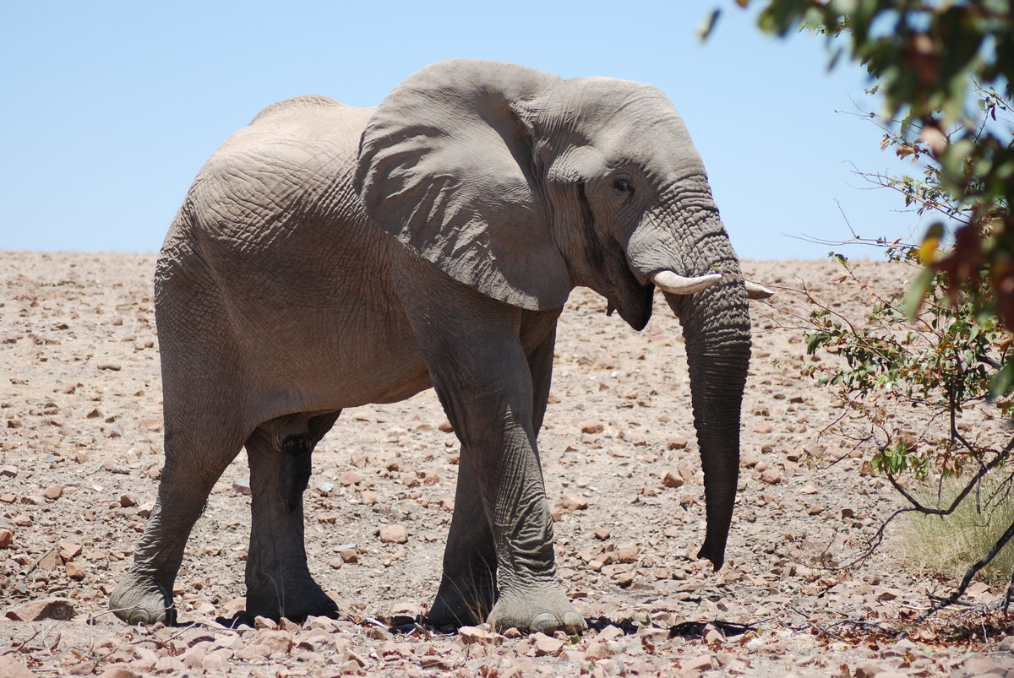 2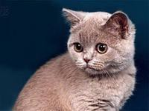 3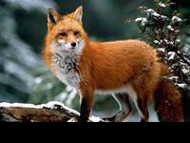 4 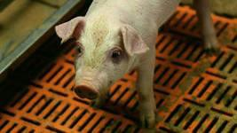

Блок Е. Письмо

7. Загадай клоуну свою загадку о животном и запиши ее.
(цвет, внешность, что умеет и не умеет делать, где живёт)
____________________________________________________________________

It is

_____________________________________________________________________

It is

_____________________________________________________________________

It can

_____________________________________________________________________

It can`t

_____________________________________________________________________

It lives

_____________________________________________________________________

